การประชุมคณะพระคาร์ดินัลวันที่ 14 กุมภาพันธ์ 20125/2558
และพิธีต้อนรับพระคาร์ดินัลใหม่
นครรัฐวาติกัน 6 กุมภาพันธ์ 2015 (VIS)

เมื่อวันเสาร์ที่ 14 กุมภาพันธ์ 2015/2558 ณ มหาวิหารนักบุญเปโตร สมเด็จพระสันตะปาปาจะทรงเป็นประธานในที่ประชุมคณะพระคาร์ดินัลนัลสมัยสามัญ เพื่อแต่งตั้งบุญราศีBlessed Jeanne-Emilie De Villeneuve, ผู้สถาปนาคณะภคินี (Congregation of the Sisters of the Immaculate Conception of Castres),บุญราศี Blessed Mary of Jesus Crucified (nee Maryam Baouardy), ภคินีคณะคาร์เมไลท์ไม่สวมรองเท้า และผู้ร่วมก่อตั้งคณะ Congregation of the Sisters of the Holy Rosary of Jerusalem of the Latins. ให้เป็นนักบุญ
ในวันเดียวกันนั้น ในช่วงบ่าย กำหนดพิธีการแต่งตั้งพระคาร์ดินัลใหม่จะจัดในสถานที่ต่างๆ ตามข้างล่างนี้

หอประชุมเปาโลที่ 6
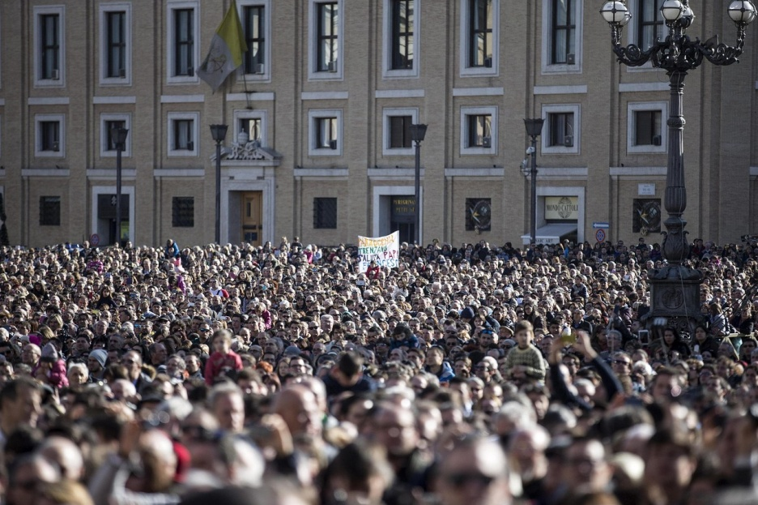
ห้องโถงใหญ่:
Cardinals Manuel Jose Macario do Nascimento Clemente; Berhaneyesus Demerew Souraphiel, C.M; John Atcherley Dew; Edoardo Menichelli; Pierre Nguyen Van Nhon and Alberto Suarez Inda;

หอประชุม: Cardinals Charles Maung Bo, S.D.B. ;Francis Xavier Kriengsak Kovithavanij; Francesco Montenegro; Daniel Fernando Sturla Berhouet, S.D.B; Ricardo Blazquez Perez; Jose Luis Lacunza Maestrojuan, O.A.R; Arlindo Gomes Furtad and Soane Patita Paini Mafi;
พระราชวังอัครสาวก
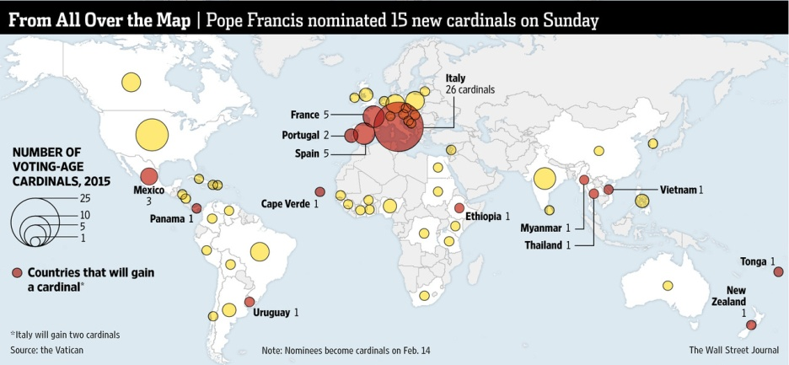

Sala Regia: Cardinals Dominique Mamberti and Luigi De Magistris;
Sala Ducal: Cardinals Karl-Joseph Rauber, Luis Hector Villalba and Julio Duarte Langa.
วันอาทิตย์ที่ 15 กุมภาพันธ์ 2015สมเด็จพระสันตะปาปาฟรานซิสทรงประกอบพิธีบูชาขอบพระคุณกับพระคาร์ดินัลทุกท่านในพระมหาวิหารนักบุญเปโตร เวลา 10.00 น.
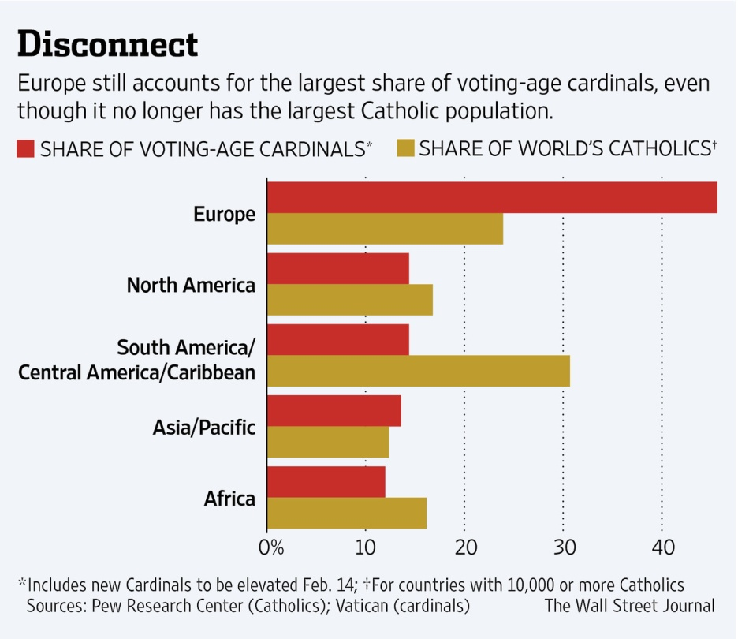

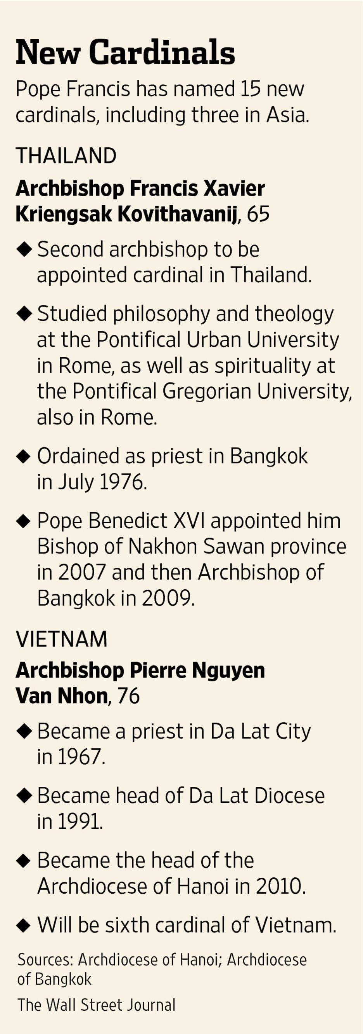
http://www.wsj.com/articles/pope-names-15-new-cardinals-1420373306

